PLAN DE CLASE
Institución Educativa Liceo la pradera
Área |  |  | CIENCIAS NATURALES
Clase Nº 002 |  |  |  |  |  |  | GRADO 4
DOCENTE |  |  | CINDY MEZA RODRIGUEZ
ESTÁNDAR |  |  | - Identifico estructuras de los  seres vivos que les permiten  desarrollarse en un entorno y que  puedo utilizar como criterios  de clasificación.
ACCIONES DE PENSAMIENTO |  |  | - Identifico los niveles de organización celular de los seres vivos.  - Comparo movimientos y desplazamientos de seres vivos y objetos.  - Analizo características ambientales de mi entorno y peligros que lo amenazan.
SITUACIÓN O PREGUNTA PROBLÉMICA |  |  |  |  |  | ¿De que manera pueden influir y en qué medida nos benefician las cadenas alimenticias?
LOGRO |  | Analizo como se alimentan los organismos en los ecosistemas.
INDICADORES DE LOGRO |  | - Identifica la función de cada organismo en la cadena alimenticia.  - Compara la función de cada organismo en la cadena alimenticia.  - Establece relaciones entre los tipos de alimentación
TEMA | Cadena Alimenticia
COMPETENCIAS |  |  |  | - De Pensamiento Científico  - Investigativa  - Bioética
TIEMPO PROBABLE |  |  |  |  | 2 Horas |  |  | TIEMPO REAL
MOMENTOS EN LA PLANEACIÓN DE LA CLASE
- INICIACIÓN.
- AMBIENTACIÓN.
Oración
Revisión de aseo personal
Ubicación temporal
Llamado a lista

- INTRODUCCIÓN PROBLEMICA Y TEMÁTICA.
¿Qué es una cadena alimenticia?
¿Qué son los animales?
¿Qué relación encuentras entre los animales, las plantas, los humanos y las cadenas alimenticias?
Entre otras.
- DESARROLLO.

CADENA ALIMENTICIA
La cadena alimenticia está compuesta por una serie de organismos productores y consumidores.
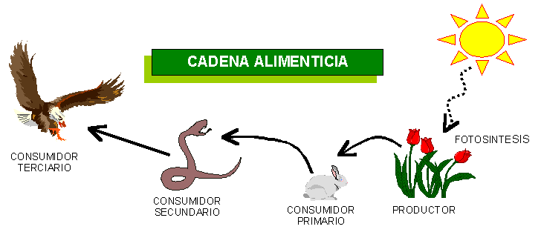
Cada población de organismos es un eslabón, en la cadena alimenticia, en ella una población depende de la otra.
- SITUACIÓN O PREGUNTA PROBLEMICA
¿Por qué son importantes las cadenas alimenticias?

- PLANTEAMIENTO DE ACTIVIDADES, ESTRATEGIAS Y HERRAMIENTAS DE APRENDIZAJE.
Para llevar a cabo el desarrollo del tema se desarrollara a través de la vheuristica.

- SÍNTESIS CONCEPTUAL.
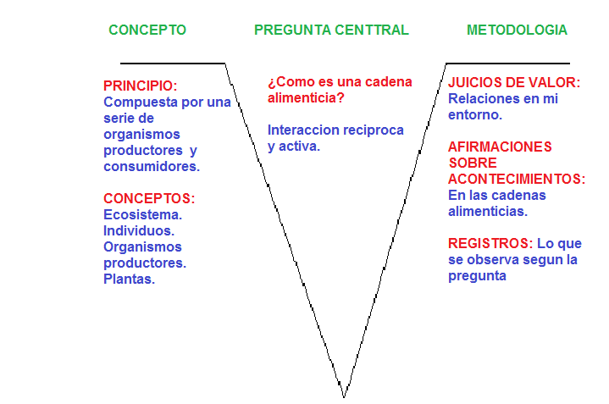
Acontecimientos/Objetos
Redes alimentarias
Interrelacion de los seres vivos
- FINALIZACIÓN
- EVALUACIÓN
La evaluación se realizara de una manera continua durante el desarrollo de la clase.
- COMPROMISOS
- Con respecto al tema elabora un mapa mental.
- Realizar un resumen con respecto al tema.

- REFERENTES BIBLIOGRÁFICOS, CIBERGRAFICOS
- Investiguemos ciencias Naturales
- VOLUNTAD. ciencias naturales y educación ambiental vida 4
MOMENTOS TRANSVERSALES EN LA PLANEACIÓN DE LA CLASE
- RECURSOS DIDÁCTICOS
- Vheuristica

- POSIBLES REACCIONES DE LOS ESTUDIANTES.
Mucho interés por cada orientación dada, en cada momento de la clase.
- PROCESOS DE EVALUACIÓN.
En cada uno de los momentos de la clase se realizara una evaluación para cada uno de los estudiantes.

